**Laporan Praktikum Cloud Computing**



**Disusun Oleh:**

Muhamad Rasyid Ramadhan

**Dosen Pengampu:**

Firman Pratama S.kom., M.kom

**Universitas Pamulang**

1. Installasi web server (Apache)

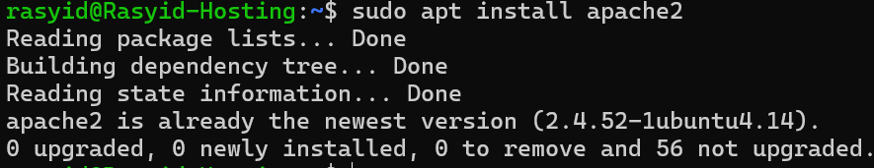

2. Installasi DBMS

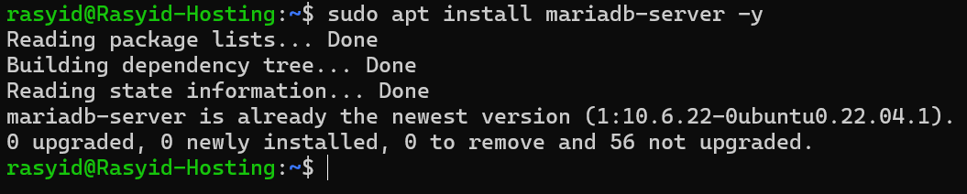

3. Installasi PHP library

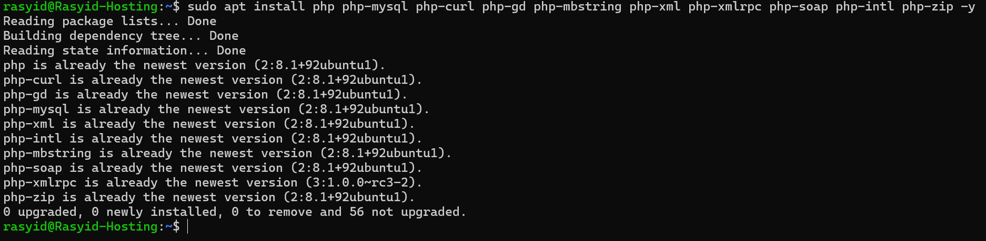

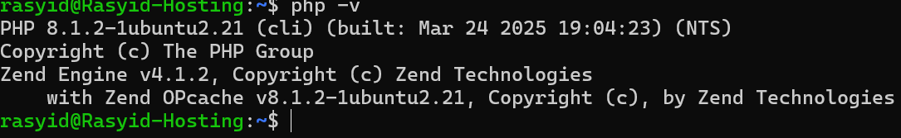

**Mengecek Versi dari PHP**

4. Insatallasi PHPmyadmin

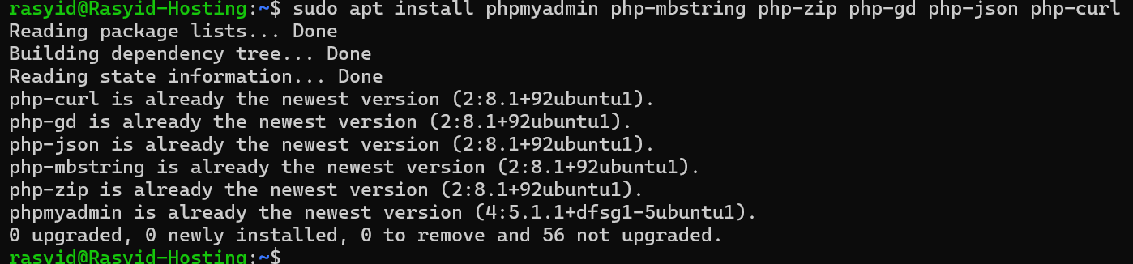

5. Installasi Wordpress pada VPS

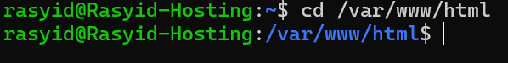

**Pindah Direktori terlebih dahulu**

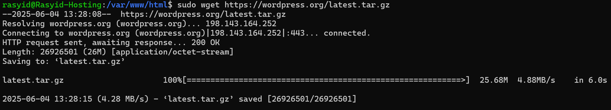

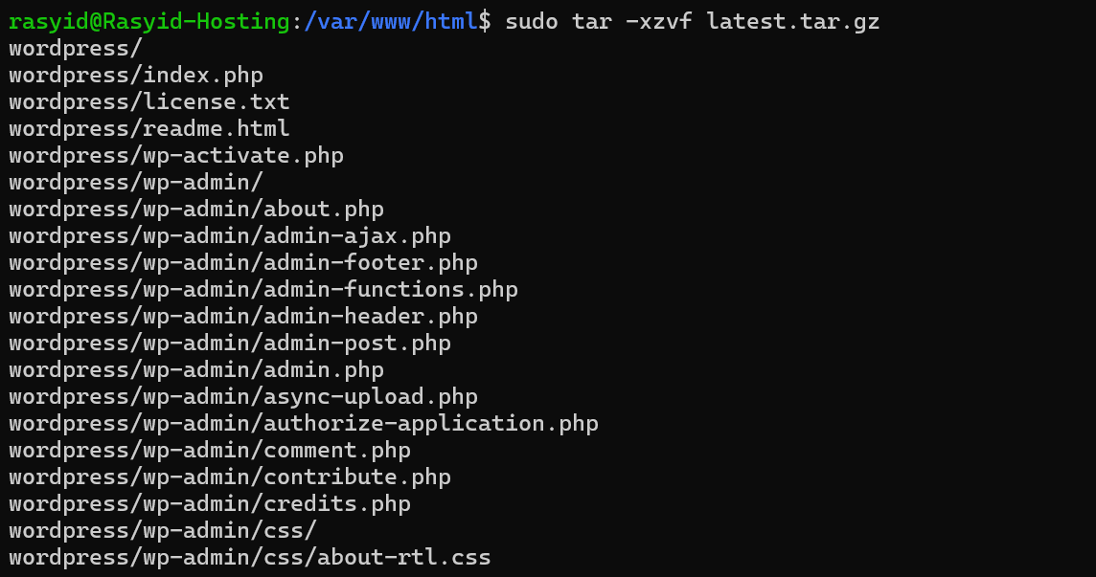

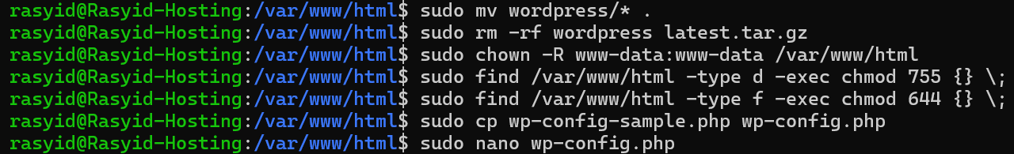

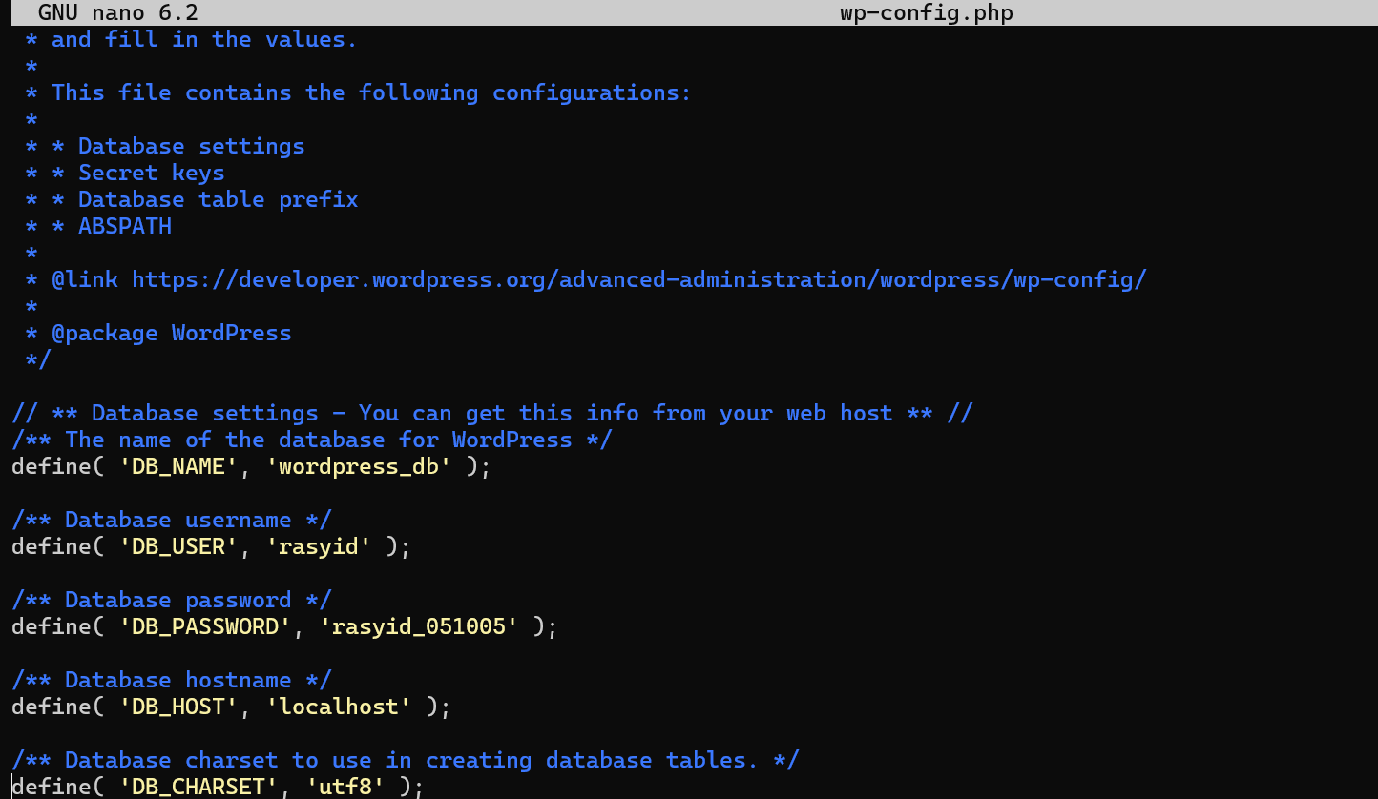

**Edit Konfigurasi**

6. Membuat database wordpress

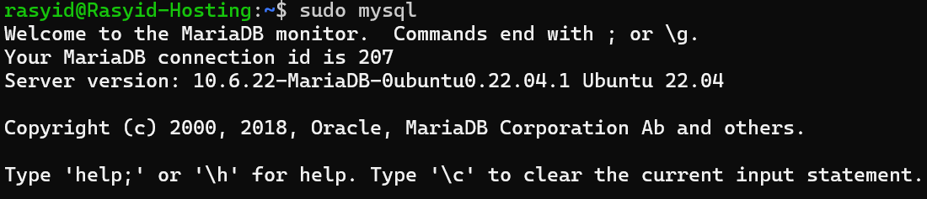



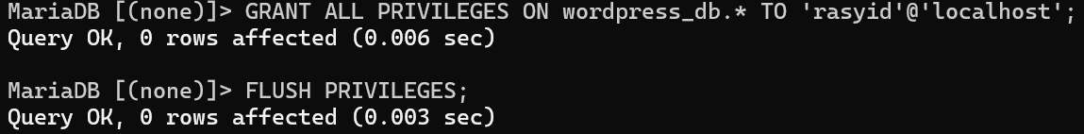

**Membuat akun wordpress**

7. Instalasi SSL (Let's Encrypt / Certbot)

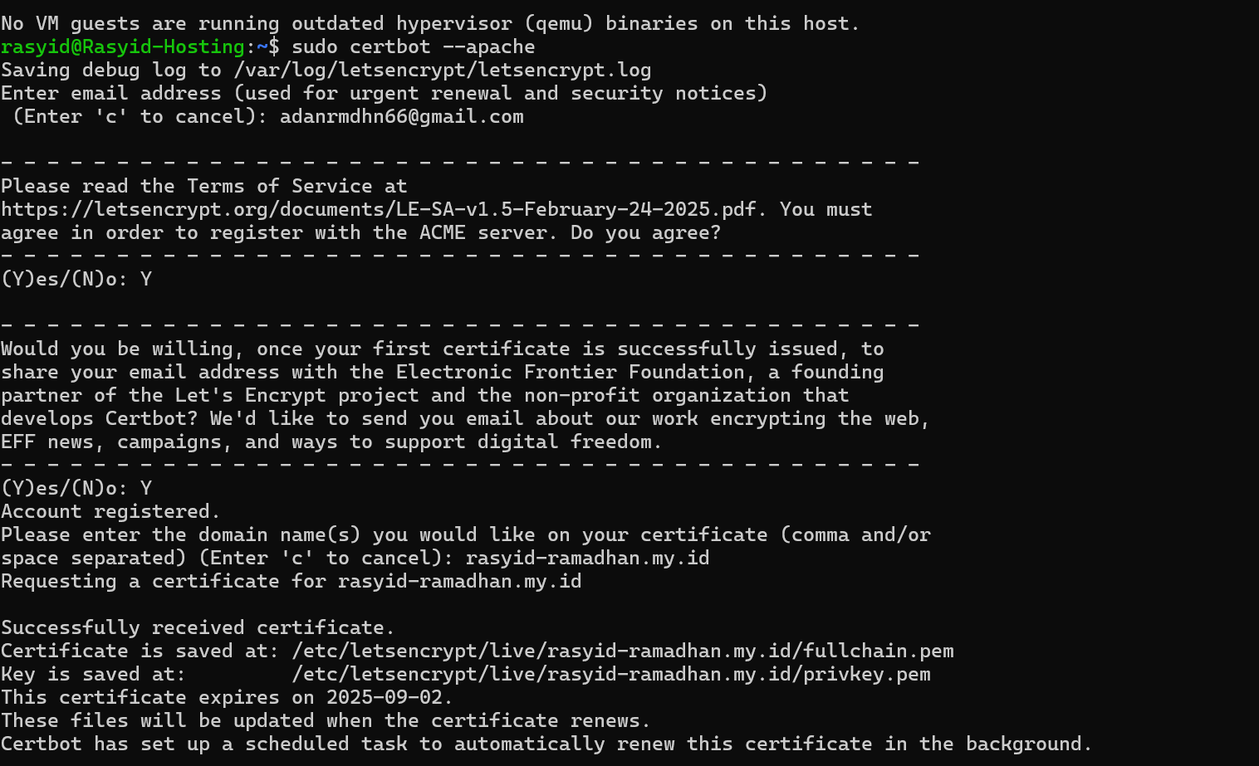

9. CloudFlare SetUp

Ganti nameserver domain ke:

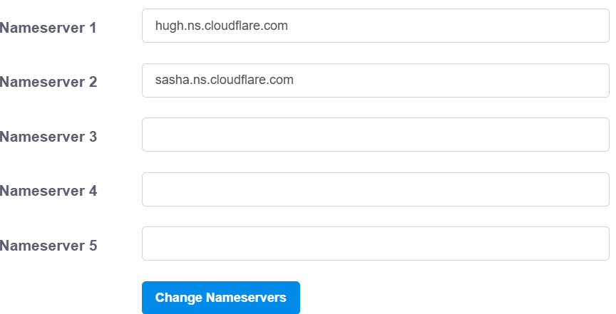

10. Akses WordPress via Browser

